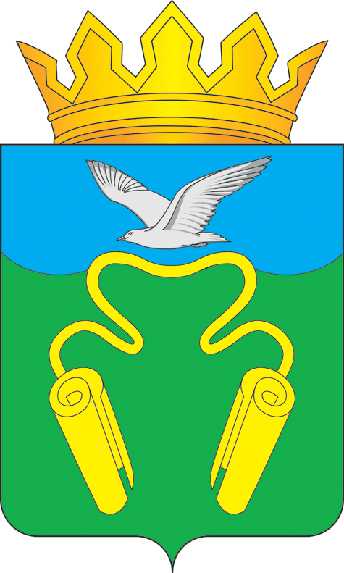

Постановление

Администрации Кинешемского муниципального района

от 06.02.2017 № 21
г. Кинешма

О внесении изменений в состав межведомственной
комиссии по профилактике правонарушений
на территории Кинешемского муниципального района

В связи с кадровыми изменениями в Администрации Кинешемского муниципального района, в целях организации эффективной работы межведомственной комиссии по профилактике правонарушений на территории Кинешемского муниципального района, руководствуясь статьями 9, 12 и 36 Устава Кинешемского муниципального района Ивановской области, Администрация Кинешемского муниципального района постановляет:
1. Внести изменения в состав межведомственной комиссии по профилактике правонарушений на территории Кинешемского муниципального района, утвержденный постановлением Администрации Кинешемского муниципального района от 04 апреля 2016 г. № 66, изложив его в следующей редакции:

«Утвержден
постановлением Администрации
Кинешемского муниципального района
от «04» апреля 2016г. № 66
(в редакции постановления Администрации
Кинешемского муниципального района
от «06» февраля 2017г. № 21)

СОСТАВ
межведомственной комиссии по профилактике правонарушений на
территории Кинешемского муниципального района

Лебедев Н.А. | - заместитель Главы Администрации Кинешемского муниципального района по социальным вопросам, председатель комиссии
Плиев Ф.К. | - начальник Межмуниципального отдела МВД России «Кинешемский», заместитель председателя комиссии
Захарова Е.А. | - старший инспектор управления делами Администрации Кинешемского муниципального района, секретарь комиссии
Члены комиссии:
Анисимова Т.М. | - начальник отдела по вопросам культуры, молодежной политики и спорта Администрации Кинешемского муниципального района
Бахарева О.А. | - начальник финансового управления Кинешемского муниципального района
Богуславский А.В. | - прокурор города Кинешмы, старший советник юстиции (по согласованию)
Войткевич В.П. | - врач – методист по организационно – методической работе ОБУЗ «Кинешемская центральная районная больница»(по согласованию)
Гущина Н.Ф | - руководитель территориального управления социальной защиты населения по городскому округу Кинешма и Кинешемскому муниципальному району (по согласованию)
Егорова Н.С. | - начальник филиала по Кинешемскому району СФКУ УИИ УФСИН России по Ивановской области (по согласованию)
Казаков Н.П. | - военный комиссар г. Кинешма и Кинешемского района Ивановской области (по согласованию)
Лебедева О.А. | - начальника управления образования Кинешемского муниципального района
Моклоков В.Г. | - директор ОГКУ «Кинешемский центр занятости населения» (по согласованию)
Потапенко С.В. | - ведущий специалист по ГО и ЧС Администрации Кинешемского муниципального района.

2. Опубликовать настоящее постановление в «Вестнике органов местного самоуправления Кинешемского муниципального района» и разместить на официальном сайте Кинешемского муниципального района www.mrkineshma.ru в информационно-телекоммуникационной сети «Интернет».
3. Настоящее постановление вступает в силу со дня его подписания.

Глава Кинешемского
муниципального района С.В. Герасимов

